Сценарий осеннего праздника в младшей группе

«Теремок в осеннем лесу»
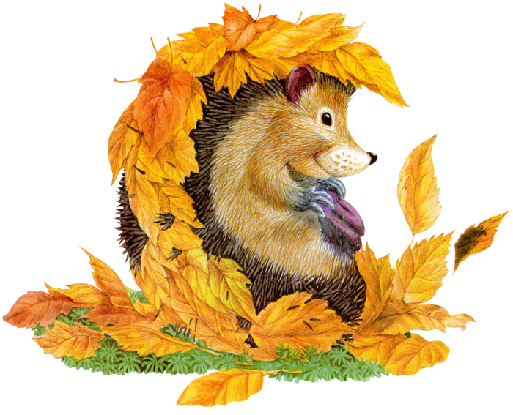

Действующие лица:
Ведущая:
Осень:
Мышка:
Ёжик:
Зайка:
Лиса:
Медведь:

Ведущая : Ребятки, я приглашаю вас в осенний лес!
Дети под музыку двигаются по залу.
Посмотрите, дети, как красиво в осеннем лесу! Кругом листочки – и желтые, и красные. Давайте встанем красиво, и песенку про осень споем.
Останавливаются в рассыпную, лицом к зрителям.

Песня «Осень»

Ведущая :
Осень, осень, листопад!
Желтым цветом убран сад!
А вот и Осень золотая
К нам в гости идет
И свои подарки
Малышам несет!
(Входит осень с корзинкой.)
ОСЕНЬ: Я - Осень золотая,
На праздник к вам пришла,
Осенние листочки
Всем деткам принесла.
Листики скорей берите,
вместе с ними попляшите!
Танец осенних листочков. А.Филиппенко.
(В конце танца дети прячутся за листики.)
ОСЕНЬ: Сколько листьев золотых!
Соберу скорее их!
(Осень ходит между детей и заглядывает за листики.)
ОСЕНЬ: Ой, да это же наши детки спрятались!
Как подует ветерок,
Улетай скорей, листок!
(Осень дует, дети убегают и садятся на стульчики.)
Ведущая : Осень, милая, садись,
С нами вместе веселись!
Детки песенки споют
И стихи тебе прочтут.
Стихи: 1.Если на деревьях листья пожелтели,
Если в край далекий птицы улетели,
Если небо хмурое, если дождик льется,
Это время года осенью зовется.
2.Опустел скворечник,
Улетели птицы,
Листьям на деревьях
Тоже не сидится.
Целый день сегодня
Все летят, летят…
Видно, тоже в Африку
Улететь хотят.
3.Дождик, дождик, кап да кап!
Ты не капал бы на пап,
Ты не капал бы на мам -
Приходил бы лучше к нам:
Папам - сыро, мамам - грязно,
Нам с тобою - рас-пре-красно!.

Осень: Смотрите, ребятки, теремочек стоит! Кто же в нем живет?.. И огородик небольшой: и капуста, и картошка, и морковка в нем растут! (стучит) Кто-кто в теремочке живет? Кто-кто в невысоком живет? Никто не отвечает... Слышите? Кто-то бежит! Отгадайте загадку:
Маленькая, серенькая, тоненько пищит,
На деток из норки глядит!
ДЕТИ: Мышка!
Выбегает Мышка.

МЫШКА: Кто-то звал меня? Ребятки, здравствуйте!.. Ой! Какой теремок красивый! Кто-кто в теремочке живет? Кто-кто в невысоком живет? Никто не отвечает. Буду в нем жить-поживать,
На огороде картошку копать, капусту поливать,
Морковку собирать, да на зиму запасать!
(забегает в домик)
Ведущая : Забежала Мышка в теремок и стала в нем жить… Слышите, ребятки, еще кто-то сюда идет, ножками стучит. А вот и загадка:
Что за странный колобок мне дорогу пересек?
Шубка в иглах у него, не боится ничего!
ДЕТИ: Ежик!
Выходит Ежик.
ЁЖИК: Здравствуйте, ребятки! По лесной дорожке я катился,
На лесной полянке очутился.
Что за чудо-теремок? Кто, скажите, в нем живет?
Огородик небольшой под высокою сосной…
Кто-кто в теремочке живет? Кто-кто в невысоком живет?
МЫШКА: Я, Мышка-норушка! А ты кто?
ЁЖИК: Я - Ёжик, ни головы, ни ножек! Пусти меня к себе жить!
МЫШКА: Чтобы жить-поживать, запасы на зиму надо запасать!
ЁЖИК: А в лесочке-то под горкой, под березой и под елкой,
Хороводами и в ряд грибочки ровненько стоят!
Я грибочки соберу, да на зиму припасу:
Посушу да посолю, зимой пирогов всем напеку!
МЫШКА: А какие грибы ты знаешь?
ЁЖИК: И белые, и подосиновики, и опята!
Осень: Ребятки, давайте поможем Ежику грибочки собрать!

Проводится игра "Кто больше соберет грибов?". Двое детей под веселую музыку собирают грибочки, каждый в свою корзинку. В конце игры воспитатель вместе с детьми считают, кто из них больше грибочков собрал.

ЁЖИК: Урожай грибов хорош! Жить меня к себе возьмешь?
МЫШКА: Заходи скорее в дом, веселее будет в нем!
Осень: Стали Мышка и Ежик вместе жить… А вот еще кто-то бежит по тропинке, слышите?..
Комочек пуха, длинное ухо,
Прыгает ловко, любит морковку!
ДЕТИ: Зайчик!
Ведущая: А мы осень, про зайчика песню знаем
Песня «Зайчик»
Выбегает Зайчик.
После песни садятся на места
ЗАЙЧИК: Я Зайка, я совсем замерз!
Мерзнут ушки, мерзнет нос.
Дождик льет целый день.
Грустно Заиньке совсем!
Ведущая : Зайка, Зайка, не грусти,
Лучше с нами попляши!

Песня-игра "Зайчики и лисичка":
1). По лесной лужайке
Разбежались зайки,
Вот какие зайки -
Зайки-побегайки.
2). Сели зайчики в кружок,
Роют лапкой корешок,
Вот какие зайки -
Зайки-побегайки.
3). Вдруг бежит лисичка -
Рыжая сестричка,
Ищет, где же зайки,
Зайки-побегайки!
На последний куплет выбегает Лиса, ищет зайчиков.

ЛИСА: Ах вы, милые зайчата! Здравствуйте, мальчишки и девчата!
Слышу я - у вас веселье? В теремочке новоселье?
К себе меня возьмите жить, со мной не будете тужить!
Уж я вас повеселю: потанцую и спою!
Ну-ка, нечего скучать! Выходите танцевать!
Танец "Поплясать становись".

ЗВЕРИ: Заходи, Лиса, к нам в терем,
Так и быть, тебе поверим!
Осень: Зашла Лисичка в теремок и стали они жить вчетвером... А вот еще кто-то идет, слышите, ребятки? Кто же это?.. Слушайте загадку:
Слышен близко топот ног!
Что за странный зверь идет?
Зимой в берлоге любит спать
И лапу сладкую сосать!
ДЕТИ: Медведь!
Выходит Мишка.

МЕДВЕДЬ: Я - бурый Мишка!
Пришел к вам, малышки!
Вот так Зайкин теремок!
Ох какой тут теремок!
Он не низок, не высок!
Пустите, меня к себе жить!
ЗАЙЧИК: А что ты умеешь делать?
МЕДВЕДЬ: Не умею я плясать,
Не умею песни петь.
Я умею только спать
И во сне храпеть.
(Медведь садится на пенек и засыпает.)
Ведущая : Детки, а давайте мы Медведя разбудим и с ним поиграем!
Игра «Как-то мы в лесу гуляли».
(Медведь сидит на пеньке в центре круга.)
Как-то мы в лесу гуляли (дети идут по кругу)
И медведя увидали.
Он под деревом сидит (садятся на корточки и «спят»)
И тихонечко храпит.
Мы вокруг него ходили, (идут по кругу)
Косолапого будили:
Ну-ка, Мишенька, вставай! (хлопают в ладоши)
Нас скорее догоняй! (дети убегают, Медведь их догоняет)
ЗАЙЧИК: Мишка, тоже в дом входи. Вместе веселее!

Ведущая : Вот так и стали звери жить вместе в теплом и большом теремке.
Зайка морковку грызет, Ёжик песни поет, Лисичка пляшет, а Медведь спит да теремок сторожит.
Теперь им не страшна никакая морозная зима. А нам, ребятки, тоже пора возвращаться в свою теплую, большую группу.

ОСЕНЬ: С вами весело играть,
Песни петь и танцевать!
Я за все благодарю
И вам яблочки дарю.
Эй, зверята, выходите,
Мне скорее помогите!
Звери и Осень раздают детям яблоки.

